Муниципальное автономное дошкольное образовательное учреждение
города Нижневартовска детский сад №10 «Белочка»
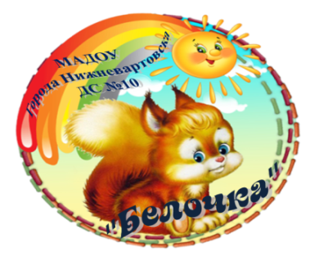

Номинация
«Познавательно-исследовательский проект»
Волшебный мир
пластилина

Автор: Полянская Аделина
Руководитель: Гайдарова Эльвира Абдурахмановна
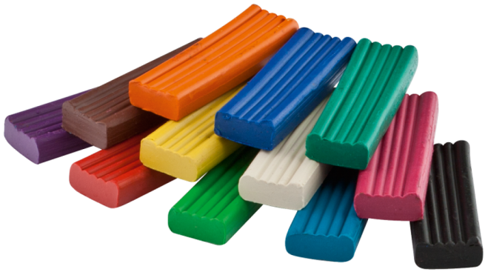

Нижневартовск. 2023 год

Паспорт проекта

Наименование проекта | «Волшебный мир пластилина»
Автор проекта | Полянская Аделина
Руководитель проекта | Гайдарова Э.А.
Вид проекта | Познавательно-исследовательский
Назначение проекта: | Проект направлен на познавательное развитие (ознакомление с окружающей и социальной действительностью)
Сроки реализации проекта | Продолжительность проекта: краткосрочный  Длительность проекта:13.03 – 17.03. 2023год
Цель проекта | Изучение свойств пластилина
Задачи проекта | Освоение разной техники работы с пластилином
Объект проекта | Свойства пластилина
Предмет проекта | Создание продукта из пластилина
Аннотация | Выбор игрушек в наше время - дело серьезное и ответственное. И от решения этой проблемы зависят настроение ребенка и прогресс в его развитии. В настоящее время актуальна проблема выбора такой игрушки для детей, которая бы помогала детям фантазировать, раскрывать свой творческий потенциал, моторику, внимание и логику. В ходе наблюдений, бесед, анкетирования мы выяснили, что все дети любят лепить из пластилина, однако историю создания не знают, но хотели бы ее узнать.
Предполагаемый результат: | - Формирование УУД: регулятивные (умение планировать свое действие в соответствии с конкретной задачей; умение сохранять заданную цель), познавательные (умение применять правила и пользоваться инструкциями; умение работать по заданному алгоритму), коммуникативные (умение взаимодействовать и сотрудничать со сверстниками и взрослыми; умение вести монолог, отвечать на вопросы), личностные (умение осознавать свои возможности, умения, качества, переживания).  - Ребенок приобретёт опыт:  - в исследовательской деятельности;  - освоит разную технику работы с пластилином;  - Создание продукта проекта.

Слайд 1. Исследовательский проект на тему: «Волшебный мир пластилина».
Слайд 2. Вид проекта: познавательно-исследовательский.
Участники проекта: ребенок, мама, воспитатель.
Цель исследования:
- изучение свойств пластилина
Задачи исследования:
- Изучить историю создания пластилина, какие виды пластилина существуют, интересные факты о пластилине.
- Изучить свойства пластилина с помощью эксперимента.
- Создать пластилин в домашних условиях.
- Создать картину из пластилина.
Объект исследования: пластилин.
Предмет исследования: свойства пластилина материалов для лепки, как для детей, так и для взрослых.
Продукт исследования: создание картины в технике пластилиновая живопись.
Методы исследования:
- Изучение и анализ источников информации, опытов и экспериментирование.
- Анализ и синтез полученных результатов.
Материал для экспериментирования: материал из интернета: фотографии, картинки, рисунки; пластилин, лист картона, стека, стакан с водой, салфетки, доска, мука, соль, чаша, пищевой краситель.

Слайд 3. Фото Аделины. Здравствуйте! Меня зовут Аделина. Мне 7 лет. У каждого человека есть любимое занятие. Мое любимое занятие лепить из пластилина разные поделки. Я представляю вам проект «Волшебный мир пластилина»
Слайд 4. Актуальность. Пластилин - удивительный материал! Он яркий, мягкий, эластичный. Из него можно лепить сказочных персонажей, фигурки животных, различные предметы и играть.
Когда я леплю из пластилина и смотрю пластилиновые мультфильмы, у меня возникают вопросы:
- Кто придумал пластилин и когда он появился, какие виды пластилина существуют, узнать интересные факты о пластилине.
- Сделать пластилин в домашних условиях.
Я решила вместе с мамой подробнее познакомиться с этим удивительным материалом – пластилином.
Подготовительный этап.
Слайд 5. Информацию о пластилине вместе с мамой находили в книгах, журналах и интернете, посмотрели мультфильм Фиксики. «Пластилин». И вот что мы с мамой узнали!
Еще в каменном веке люди научились лепить из глины посуду и всякие поделки. А пластилин появился всего 100 лет назад. Слово пластилин означает лепной.
Слайд 6. Создателем пластилина считается Уильям Харбут.
Слайд 7. В состав пластилина входит: пчелиный воск, животное сало, вазелин и вещества, которые препятствуют высыханию. Первый пластилин был только одного цвета – белый. Позже в пластилин стали добавлять красители. Так появился цветной пластилин.
Слайд 8. Благодаря пластилину можно создать свой разноцветный мир.
Слайд 9. Мне стало интересно, а можно ли приготовить пластилин самим? Мне помогала мама. Мы нашли рецепт в интернете.
- 1 стакан воды;
- 1 стакан муки;
- 1 стакан мелкой соли;
- пищевой краситель.
Слайд 10. Нужно высыпать муку в чащу, затем соль, краситель и все перемещать и смесить тесто (видео).
Мы с мамой решили проверить его свойства с помощью экспериментов.
- Зажала в руке он – мнется, пластичный.
- Оставила в комнате на столе он – не высыхает.
- Не липнет к рукам.
- На холоде он твердеет.
Слайд 12. Отличие пластилина от других материалов заключается в том:
- Что он имеет разные оттенки.
- Остается мягким и не твердеет на воздухе.
- Практически не липнет к рукам.
- Пластилин практически безвреден и не имеет срока годности.

Слайд 13. В мире существует несколько видов пластилина:
- Плавающий пластилин.
- Восковой пластилин.
- Застывающий пластилин.
- Шариковый пластилин.
- Умный пластилин.
Слайд 14. Из интернета мы с мамой узнали много интересных фактов, связанных с пластилином:
На создание мультфильма «Пластилиновая ворона» ушло 800 кг пластилина.
Слайд 15. Заставка «Спокойной ночи, малыши!» тоже сделана из пластилина.
Слайд 16. А в Лондоне прямо на улице установили огромный ярко-синий пластилиновый автомобиль.
Слайд 17. В ходе своего исследования я узнала, что ученые считают пластилин идеальной игрушкой для детей. Пластилин развивает мелкую моторику, мышление. Лепка пластилином раскрывает наши творческие способности.
Слайды 18,19. Изучая материалы о пластилине, меня заинтересовала техника пластилинография (или пластилиновая живопись) – это техника рисования пластилином.

Основные техники пластилиновой живописи:
- Пластилиновая живопись на стекле.
- Пластилиновая картина горошком.
- Пластилиновое рисование с помощью пальцев или стек.
- Пластилиновый граттаж.
- Пластилиновая живопись жгутиками.
- Пластилиновый барельеф.

Основной этап.
Мне захотелось самой попробовать нарисовать картину пластилином. И мы приступили к работе.
Слайд 20. Для изготовления картины мне понадобились: картон, пластилин, стакан с водой, салфетки, стека, доска.

Слайд 21, 22. Работу я выполняла в несколько этапов:

1 этап. Нарисовали эскиз на картоне.

2 этап. Фон выполнили в технике «мазки».

3 этап. Слепили яблоки. Выбрала технику «горошины».

4 этап. Слепила горшок. Использовала технику «жгутики».

5 этап. Слепила ствол. Использовала технику «жгутики».

6 этап. Слепила крону. Использовала технику «мазки».

7 этап. Слепила цветочки в технике «горошины».

Слайд 23.Работа готова! Я назвала свою картину «Волшебное дерево». Рисовать пластилином было интересно и необычно. Картина получилась красивая.
Слайд 24 – 29.Заключение:
В ходе нашего исследования мы с мамой нашли ответы на все вопросы:
- Пластилин был изобретён в 1899 году.
- Пластилин – это та же глина. Только к размельченной в порошок глине подмешивают разные добавки и красители.
- Что можно приготовить в домашних условиях.
- Хорошим считается пластилин, который:
  - - легко режется пластмассовым ножичком,
  - - быстро согревается в руках и становится мягким,
  - - держит форму,
  - - хорошо липнет к самому себе, но не к рукам,
- Мы узнали, что в мире существует несколько видов пластилина.
- Узнали много интересных фактов, связанных с пластилином.
- Познакомилась с техникой «пластилинография» и изготовили свою картину «Волшебное дерево».

Слайд 30. Спасибо за внимание!

Желаю всем творческих пластилиновых успехов!

СПИСОК ИСПОЛЬЗУЕМОЙ ЛИТЕРАТУРЫ:

- Морозова О.А. Волшебный пластилин. Рабочая тетрадь по художественному труду, М: «Мозаика – Синтез», 1998.
- РониОрен «Секреты пластилина»Издательство: Махаон, 2010г.
- Янушко Е.А. «Пластилиновый мир». Маленький художник, 2008г.
- http://otlichnica.com/load/8-1-0-2605
- http://www.kodges.ru/71373-sekrety-plastilina.html
- http://www.ast.ru/item/120593/

